

|  |  |
| --- | --- |
| Ciencias Naturales Unidad N°1: Ciencias de la vida | **Guía de apoyo clase N° 12**  **4°Básico** |

**Nombre:** _______________________________________ **Fecha:** ____/____/_______

Este experimento aparece en tu texto de Ciencias Naturales en la página 62. 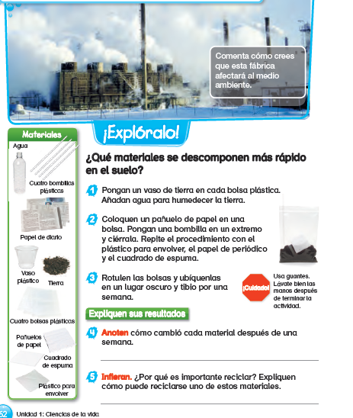

¡Recuerda pegar esta guía de apoyo en tu bitácora!